**Poniedziałek 30.03.2020r.**

Proszę rodziców o wspólne wykonanie z dzieckiem ćwiczeń gimnastycznych , ruchowych przy ulubionej muzyce dziecka ( marsz w miejscu, podskoki obunóż, na prawej nodze, lewej nodze, pajacyki) Powtórzenie z dzieckiem rozpoznawanie cyfr 0-9.

Można napisać dziecku każdą cyfrę na osobnej kartce , pokazujemy dziecku kartkę z napisaną cyfrą i pytamy ( dziecko odpowiada )

**Zabawa z cyframi.**

Jeśli macie w domu klamerki do bielizny , nakrętki od butelek można wykorzystać je podczas zabawy . Dziecko wybiera kartkę z cyferką i przyczepia tyle klamerek ile wskazuje liczba na obrazku lub układa odpowiednia liczbę nakrętek koło danego obrazka z liczbą.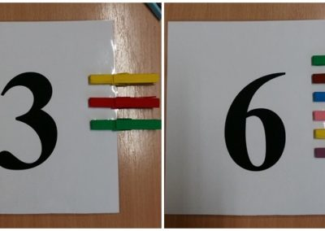 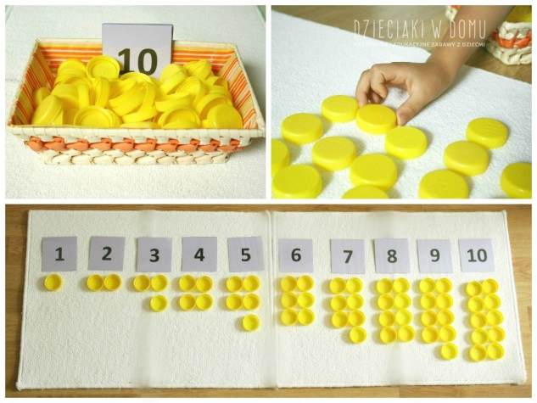

Polecam też wszystkim Taniec dla dzieci do piosenki z "Króla Lwa" https://youtu.be/BEu1WLjOokY

Życzę miłej zabawy!